Задание «Новогодняя афиша»
Составители:
Забякина Е. С.,
Густелёва Л.А. ,
учителя ,
МОУ НШ № 5
Ученики 4 класс решили подготовить и показать к Новому году спектакль.
Задание №1 Помогите ребятам составить афишу из предложенных фрагментов. Выберите самые необходимые. Помните! Нужно привлечь как можно больше зрителей.

Дорогие друзья!
Впервые в нашей школе спектакль «Новогодние приключения…»

25 декабря в 15.00 ч в актовом зале школы
Вас ждут незабываемые приключения, интересные конкурсы, захватывающие шоу!

Вход свободный. Розыгрыш призов!

Приходите на праздник и берите с собой друзей!
Развлечения без конца и края! На любой вкус и возраст!

После представления бесплатное фото с героями!

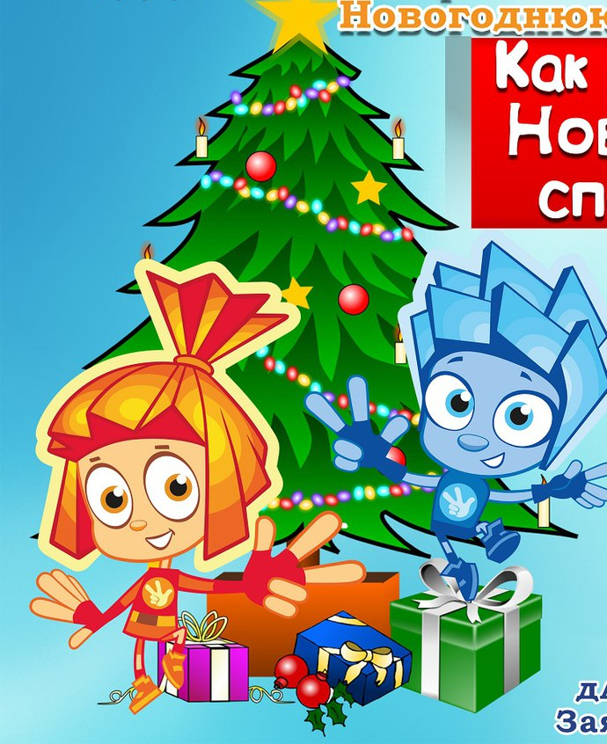

Задание №2 Измените содержание афиши так, чтобы привлечь детей из детского сада. Сделайте макет афиши. Не забывайте, что дети этого возраста не умеют читать!

Задание №3 Используя содержание афиши, составьте объявление в газету. Выберите самую важную информацию.

Объявление

Методический паспорт к заданию

Название задания | Новогодняя афиша
Место задания в образовательном процессе | 1.Предмет-внеурочная деятельность  2.Класс-4 кл  3.Тема- Работа с информацией  4.Место на уроке-закрепление пройденного
Характеристика задания | Контекст личный  Тип текста смешанный  Формируемые читательские компетенции:  -интегрировать и интерпретировать информацию  Формируемые читательские умения:  - - Понимать концептуальную информацию (авторскую позицию, коммуникативное намерение)  - Соотносить визуальное изображение с вербальным текстом.  - Понимать фактологическую информацию  Формат ответа краткий
Решение к заданию | Решением заданий является продукт афиша, обьявление в газету. Продукт должен соответствовать требованиям заданий.

